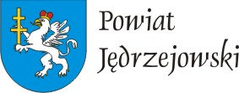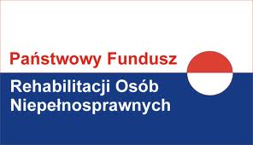

PROGRAM "AKTYWNY SAMORZĄD 2014"
Strategicznym celem programu „Aktywny Samorząd” w 2014r. było wyeliminowanie lub zmniejszenie barier ograniczających uczestnictwo beneficjentów w życiu społecznym, zawodowym i w dostępie do edukacji.
W ramach programu „Aktywny Samorząd” w 2014r. PFRON przekazał dla osób niepełnosprawnych w naszym powiecie I i II transzę środków o łącznej wartości 286 423,89 zł.
Do powiatu wpłynęły 93 wnioski z których pozytywną weryfikację przeszło 87 wniosków (tj. 398 118,50 zł)
Na podstawie przedstawionych dokumentów księgowych zrealizowaliśmy 73 umowy i wypłaciliśmy 268 650,79 zł
Przekazane środki finansowane pozwoliły zrealizować 73 wnioski w ramach:
Moduł I - likwidacja barier utrudniających aktywizację społeczną i zawodową - 17 wniosków, w tym:
Obszar B - likwidacja barier w dostępie do uczestniczenia w społeczeństwie informacyjnym:

-Zadanie 1: pomoc w zakupie sprzętu elektronicznego lub jego elementów oraz oprogramowania- 6 wniosków
- Zadanie 2 :dofinansowanie szkoleń w zakresie obsługi nabytego w ramach programu sprzętu elektronicznego i oprogramowania – 1 wniosek
Obszar C - likwidacja barier w poruszaniu się:
- Zadanie 1:pomoc w zakupie wózka inwalidzkiego o napędzie elektrycznym – 8 wniosków
-Zadanie 3:pomoc w zakupie protezy kończyny, w której zastosowano nowoczesne rozwiązania techniczne, tj. protezy co najmniej na III poziomie jakości – 1 wniosek
Obszar D - pomoc w utrzymaniu aktywności zawodowej poprzez zapewnienie opieki dla osoby zależne – 1 wniosek
Moduł II – pomoc w uzyskaniu wykształcenia na poziomie wyższym – 56 wniosków

